4.4 **a.** 八皇后问题：

我们生成了2000个八皇后问题，然后分别用最陡爬山法、首选爬山法、随机重启爬山法和模拟退火法对其进行了求解，得到的解决率如下表所示：

|  |  |
| --- | --- |
| 方法 | 解决率 |
| 最陡爬山法 | 0.1485 |
| 首选爬山法 | 0.1395 |
| 随机重启爬山法 | 0.701 |
| 模拟退火法（初始温度为10000） | 0.0525 |
| 模拟退火法（初始温度为100000） | 0.4325 |

观察上表，我们可以得出如下结果：

1. 最陡爬山法和首选爬山法的解决率均较低，在0.13~0.15内。
2. 随机重启爬山法的解决率最高，达到了0.701
3. 使用模拟退火法时，解决率会随着初始温度的升高而增加，当起始温度足够高，退火过程足够长的时候，成功率可以接近1，但此时算法的耗散也会非常大。

**b.**八数码问题：

我们生成了2000个八数码问题，然后分别用最陡爬山法、首选爬山法、随机重启爬山法和模拟退火法对其进行了求解，得到的解决率如下表所示：

|  |  |
| --- | --- |
| 方法 | 解决率 |
| 最陡爬山法 | 0.3895 |
| 首选爬山法 | 0.412 |
| 随机重启爬山法 | 0.426 |
| 模拟退火法（初始温度为10000） | 0.1515 |
| 模拟退火法（初始温度为100000） | 0.2575 |

观察上表，我们可以得出如下结果：

1. 最陡爬山法和首选爬山法的解决率相近，此时在0.38~0.42范围内。
2. 随机重启爬山法的解决率在解决八数码问题时，有所下降，可能是因为对于八数码问题来说，比当前局面更优的选择较少，容易取到局部最优解；而对八皇后问题而言，比当前局面更优的选择要比八数码多。
3. 同样，在八数码问题中，使用模拟退火法时，解决率会随着初始温度的升高而增加，当起始温度足够高，退火过程足够长的时候，成功率可以接近1，但此时算法的耗散也会非常大。

4.12解a:当环境是确定的，完全可观测的，智能体可以计算出它要执行的动作方案，它根据此来计算出到达目标状态的总的代价值并使之最小，此时可可被视为信念状态空间的脱机搜索问题；3×3迷宫中，有12道线，线的位置有没有墙不确定，故初始信仰状态有212种。信念状态空间可能有9×212种。

**b:**初始状态下，假设agent在左下角，agent上面和右边的墙不确定是否存在，因此可能有4个感知信息。

**c:**

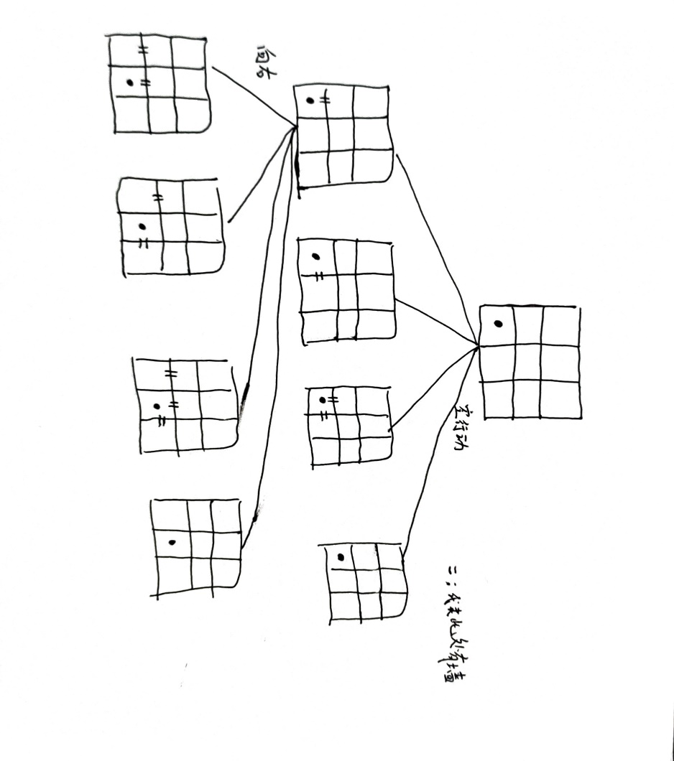

如上图所示，初始空动作导致四种可能的信念状态。从每个信念状态中，agent选择一个单独的动作，该动作可以导致多达8个信念状态。当要在死路中追溯其步骤时，agent能在不超过18步内探索完整个迷宫，故而完整的计划不超过818个节点。